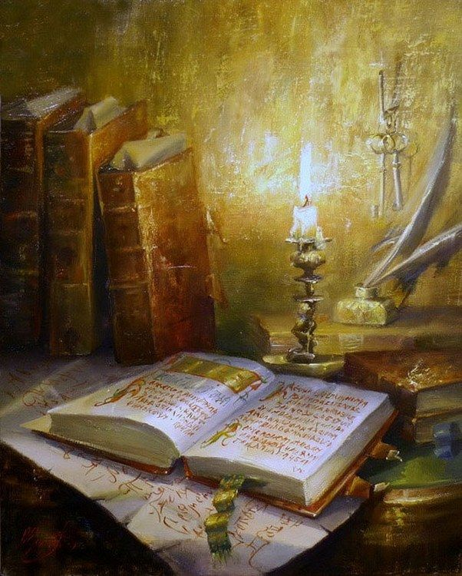

Календарно-тематичне планування
із зарубіжної літератури
для 11 класу
на 2019 – 2020 н.р.
(рівень стандарту)

Календарно-тематичне планування із зарубіжної літератури в 11 класі розроблено згідно з Навчальною програмою із зарубіжної літератури (рівень стандарту) для 10-11 класів загальноосвітніх шкіл, затвердженою Наказом Міністерства освіти і науки № 1407 від 23 жовтня 2017 року.
Усього – 34 (35) години;
текстуальне вивчення творів – 30 годин;
розвиток мовлення – 4 години (у межах годин на текстуальне вивчення);
позакласне читання – 2 години;
резервний час – 2 (3) години.
Обов’язкова кількість контрольних робіт
Види контрольних робіт | І семестр | ІІ семестр
Контрольні роботи у формі: | 2 | 2
контрольного класного твору; | 1 | 1
виконання інших завдань (тестів, відповідей на запитання) | 1 | 1
Уроки розвитку мовлення | 2 (у + п) | 2 (у + п)
Уроки позакласного  читання | 1 | 1

Для вивчення напам’ять
- Й. В. Ґете «Фауст» (один із монологів Фауста за вибором учителя),
- Ґійом Аполлінер (1 вірш за вибором учня),
- Р. М. Рільке (1 вірш за вибором учня),
- А. А. Ахматова (1 вірш за вибором учня),
- В. В. Маяковський (1 вірш за вибором учня),
- Б. Л. Пастернак (1 вірш за вибором учня).

І семестр
№ з/п | Дата |  | Тема, зміст уроку
Вступ. Література. Мораль. Людяність (1 год.)
1 |  |  | Виклики сучасного світу. Значення літератури та культури для збереження миру й духовності. Роль вітчизняної перекладацької школи для популяризації світової літератури й формування українського читача. Літературні премії світу, письменники-лауреати та їхній внесок у боротьбу за мир і духовність.  (ТЛ) Діалог культур. Поглиблення (УС) Видатні українці – популяризатори здобутків літератур народів світу.  (ЕК) Відмінність понять «національна література» і «світова література».  (МЗ) Історія
Золоті сторінки далеких епох
(4 год. + 1 год. РМ + 1 год. ПЧ)
2 |  |  | Німецьке Просвітництво та його вплив на розвиток Європи. Йоганн Вольфґанґ Ґете (1749 – 1832). «Фауст» (І частина), останній монолог Фауста (ІІ частина).  Віхи життя та значення діяльності Й. В. Ґете для світової культури. Історія створення трагедії «Фауст». Особливості композиції. Проблематика.  (ТЛ) Трагедія. Поглиблення поняття про художній образ.  (ЛК) Утілення трагедії «Фауст» у різних видах мистецтва (образотворче мистецтво, музика, театр та ін.)
3 |  |  | Й. В. Ґете. «Фауст». Образ Фауста як утілення динамізму нової європейської цивілізації. Пошуки сенсу буття й призначення людини  Вивчити напам’ять Й. В. Ґете «Фауст» (один із монологів Фауста за вибором учителя
4 |  |  | Й. В. Ґете. «Фауст». Опозиція Фауст – Мефістофель. Фауст і Маргарита. Жанрова своєрідність твору
5 |  |  | Розвиток мовлення №1. Порівняльна характеристика образів Фауста і Вагнера (письмово).  (ЕК) Порівняння образів Фауста і Вагнера
6 |  |  | Урок позакласного читання №1.  О. І. Купрін «Гранатовий браслет»
7 |  |  | Контрольна робота №1 з теми «Вступ. Література. Мораль. Людяність», «Золоті сторінки далеких епох» (тестові завдання)
Модернізм
(5 год. + 1 год. РМ)
8 |  |  | Модерністська проза початку ХХ ст. (загальна характеристика).  Світоглядні й естетичні засади модернізму, його художнє новаторство. Модерністські явища в художній прозі на початку ХХ ст. Ф. Кафка, Дж. Джойс і М. Пруст як зачинателі модернізму в європейській прозі.  (МЗ) Історія, художня культура.  Німецькомовна проза. Франц Кафка (1883 – 1924). «Перевтілення».  Життя і творчий шлях Ф. Кафки.  (ЛК) Музей Ф. Кафки та пам’ятники йому в Празі
9 |  |  | Зображення відчуження особистості в новелі Ф. Кафки «Перевтілення». Образ Грегора Замзи: проблемність, метафоричність, символічність.  Ф. Кафка. «Перевтілення». Розкриття у творі світового буття як абсурдного. Особливості композиції, функції фантастики. Характерні риси стилю Ф. Кафки, поєднання реалістичних і міфологічних елементів у гротескному світі.  (ТЛ) Модернізм.  (ЛК) Утілення сюжетів творів Ф. Кафки у кінематографі, анімації, живописі, графіці, музиці та інших видах мистецтва.  (ЕК) Традиції М. В. Гоголя у творчості Ф. Кафки
10 |  |  | Росія. Михайло Опанасович Булгаков (1891 – 1940). «Майстер і Маргарита».  Життєвий і творчий шлях М. Булгакова. М. Булгаков і Україна. Конфлікт митця з владою в умовах тоталітарної радянської системи.  Роман «Майстер і Маргарита» як «роман-лабіринт» зі складною філософською проблематикою. Культурні та літературні джерела твору. Взаємодія трьох світів у творі: світ радянської дійсності, біблійної давнини та фантастичної «дияволіали».  (ТЛ) Модернізм, «роман у романі».  (УС) М. Булгаков і Київ. Музеї і пам’ятники М. О. Булгакову та його персонажам у різних країнах.  (ЛК) Утілення сюжетів творів М. О. Булгакова у кінематографі, анімації, живописі, графіці, музиці та інших видах мистецтва
11 |  |  | М. Булгаков. «Майстер і Маргарита». Особливості композиції («роман у романі») та оповідної структури. Морально-філософський зміст «єршалаїмських» розділів твору. Трагізм долі митця (майстра). Проблеми кохання й творчості. Засоби комічного (сатира, сарказм, пародія та ін.) й трагічного (гротеск, трансформація простору й часу та ін.). (ТЛ) Гротеск, сатира.  (ЕК) Традиції Й. В. Ґете, Г. С. Сковороди, Е. Т. А. Гофмана, М. В. Гоголя, Ф. Достоєвського в романі М. О. Булгакова
12 |  |  | Розвиток мовлення №2. Диспут. Висловлювання власної позиції щодо порушених у творах (Ф. Кафки і  М. Булгакова) суспільних та моральних проблем (усно)  Підготуватися до контрольної роботи (написати твір-роздум за прочитаними творами)
13 |  |  | Контрольна робота №2 з теми «Модернізм» (твір-роздум)
Шедеври європейської лірики
першої половини ХХ ст. (6 год.)
14 |  |  | Розмаїття течій модернізму й авангардизму в європейській ліриці XX ст.  Франція. Ґійом Аполлінер – поет-авангардист. Зв’язок поезії митця з естетикою кубізму, своєрідність «сюрреалізму» письменника, його художні новації в царині лірики. Збірки «Алкоголі. Вірші 1898 – 1913 рр.», «Каліграми. Вірші Миру і Війни». Специфіка віршованої форми каліграм («Зарізана голубка й водограй»). Тема кохання й часу у вірші «Міст Мірабо». Верлібр у творчості Ґійома Аполлінера.  (ТЛ) Вірш, ліричний герой.  (ЛК) Національне і загальнолюдське у віршах митців  Вивчити напам’ять 1 вірш Ґійома Аполлінера (за вибором учня)
15 |  |  | Австрія. Райнер Марія Рільке «Згаси мій зір…», «Орфей, Еврідіка, Гермес», збірка «Сонети до Орфея» (огляд). Своєрідність поглядів і поетики Р. М. Рільке. Діалог ліричного героя з Богом («Згаси мій зір…»). Переосмислення античних міфів у віршах митця («Орфей, Еврідіка, Гермес», збірка «Сонети до Орфея»). Філософський характер і художня довершеність лірики поета.  (УС) Видатні поети Європи першої половини XX ст. і Україна.  (ЕК) Образи й мотиви світової культури (Біблії, мистецтва, філософії, фольклору) у творах Р. М. Рільке  Вивчити напам’ять 1 вірш  Р. Рільке (за вибором учня)
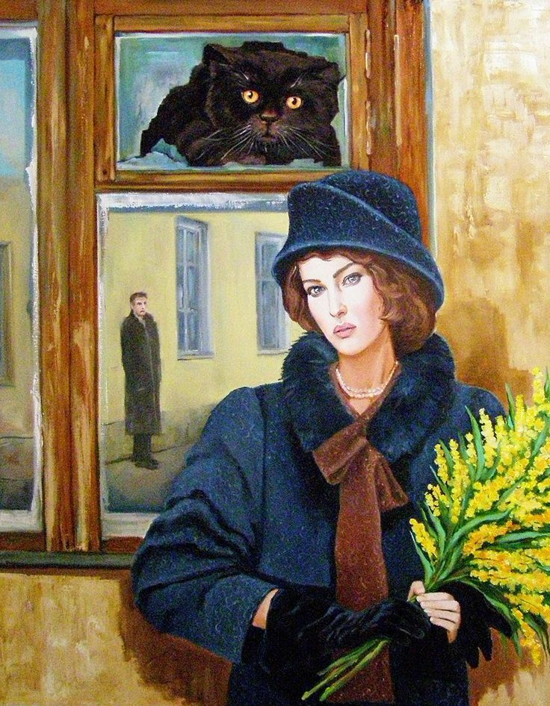

ІІ семестр
16 |  |  |  | Росія. Срібна доба російської поезії: течії, здобутки, долі митців.  А. А. Ахматова й акмеїзм. Етапи творчості мисткині. Провідні теми й мотиви ранньої лірики А. А. Ахматової, образ ліричної героїні, конкретність описів, «щоденниковість» і психологізм.  (ТЛ) Авангардизм, символізм, футуризм, акмеїзм  (ТЛ) Лірична героїня  Вивчити напам’ять 1 вірш А. А. Ахматової ( за вибором учня)
17 |  |  |  | А. Ахматова. Поема «Реквієм» як відображення особистої й суспільної трагедії. Протест проти насильства, біблійні мотиви в поемі. Образ матері.  (ТЛ) Поема.  (ЛК) Національне і загальнолюдське у поемі  Вивчити напам’ять 1 вірш  В. Маяковського (за вибором учня)
18 |  |  |  | Борис Леонідович Пастернак. «Гамлет», «У всьому хочу я дійти...», «Зимова ніч». Творчий шлях Б. Л. Пастернака в контексті срібної доби. Філософська спрямованість лірики й прози митця. Теми кохання, сенсу життя, творчості, боротьби з насильством у спадщині письменника. Відлуння мотивів світової культури у віршах Б. Л. Пастернака. Засоби художньої виразності.  (ЕК) Образи й мотиви світової культури (мистецтва, філософії) у творах поета.  Вивчити напам’ять 1 вірш  Б. Пастернака (за вибором учня)
19 |  |  | Урок виразного напам’ять шедеврів європейської лірики першої половини ХХ ст.
Антиутопія у світовій літературі (1 год.)
20 |  |  |  | Розвиток жанру антиутопії у XX ст.: ознаки та представники. Велика Британія Джордж Оруелл. «Скотоферма». Зв’язок творчості Дж. Оруелла із соціально-історичною ситуацією доби. Викриття сутності тоталітарної системи та її ієрархії в антиутопіях митця. Боротьба проти страху й рабської покірності в суспільній свідомості. Образ головного героя в динаміці. Поетика антиутопії (фантастика, мова, символи, алегорії та ін.).  (ТЛ) Антиутопія, конфлікт, сатира, соціальна фантастика
Проблема війни і миру в літературі ХХ ст. (4 год.)
21 |  |  |  | Німеччина. Епічний театр Б. Брехта: теоретичні засади й художня практика.  Бертольт Брехт. «Матінка Кураж та її діти». Б. Брехт – драматург-новатор. Зображення війни як засобу збагачення в драмі «Матінка Кураж та її діти». Ідеї попередження та риси «епічного театру» в п’єсі.  (ТЛ) Епічний театр, підтекст, мотив, композиція.  (ЛК) «Матінка Кураж та її діти» в театрі й кіно. Зображення згубності війни в документалістиці й творах мистецтва.  (УС) Друга світова війна у творах української літератури. Г. Белль і Україна
22 |  |  |  | Генріх Белль. «Подорожній, коли ти прийдеш у Спа…». Життєвий і творчий шлях письменника. Засудження антигуманної сутності Другої світової війни, її руйнівних наслідків для людства в оповіданні «Подорожній, коли ти прийдеш у Спа…». Образ школи як художня модель нацистської Німеччини. Зображення війни з погляду важко пораненого юного солдата. Символічний зміст назви оповідання, її зв’язок з історією Спарти. Форма твору (внутрішній монолог ). Специфіка змалювання образу головного героя (відсутність імені, виразних індивідуальних рис, байдужість до світу, зміни в його внутрішньому світі та ін.). Художні деталі. Підтекст. Авторська позиція.  (ТЛ). Підтекст, композиція  (УС) Друга світова війна у творах української літератури. Г. Белль і Україна
23 |  |  |  | Німецькомовна поезія. Пауль Целан. «Фуга смерті». Віхи життя й творчості Пауля Целана. «Фуга смерті» – один із найвідоміших творів про Голокост. Художнє новаторство митця. Ключові метафори («чорне молоко світання», «могила в повітрі») як відтворення жахливої реальності Освенціму. Прийом протиставлення. Провідні мотиви та їхня роль у творі. Трансформація біблійних образів і мотивів у творі.  (ЕК) Зіставлення образів персонажів
24 |  |  |  | Контрольна робота №3 з теми «Шедеври європейської лірики першої половини ХХ ст.», «Антиутопія у світовій літературі», «Проблема війни і миру в літературі ХХ ст.»  (тестові завдання)
Людина та пошуки сенсу існування в прозі другої половини ХХ ст. (4 год. + 1 год. РМ)
25 |  |  |  | США. Ернест Міллер Гемінґвей. «Старий і море». Віхи життя й творчості митця. «Кодекс честі» героїв Е. М. Гемінґвея. Реалістичний, міфологічний і філософський плани повісті «Старий і море».  (УС) Українські переклади і видання творів Е. М. Гемінґвея  Вивчити напам’ять уривок з прозового твору
26 |  |  |  | Ернест Міллер Гемінґвей. «Старий і море». Символіка образів (риба, море, рибалка, хлопчик та ін.). Образ Сантьяго. Ознаки притчі у повісті.  (ТЛ) Притча, підтекст, індивідуальний стиль письменника, національний колорит.  (ЛК) Відображення специфіки національних культур у літературних творах. Екранізації літературних творів Е. М. Гемінґвея
27 |  |  |  | Ґабріель Ґарсіа Маркес. «Стариган із крилами». Короткі відомості про життя митця, лауреата Нобелівської премії. Специфіка «магічного реалізму» Ґ. Ґарсіа Маркеса. Синтез реального і фантастичного в оповіданні Ґ. Ґарсіа Маркеса «Стариган із крилами».  (ТЛ) «Магічний реалізм».  (УС) Українські переклади і видання творів Ґ. Ґарсіа Маркеса
28 |  |  |  | Ґабріель Ґарсіа Маркес. «Стариган із крилами». Відображення моральної деградації людства. Символічний зміст образу янгола. Ідея прагнення до внутрішнього вдосконалення, морального відродження, повернення до вічних цінностей.
29 |  |  |  | Розвиток мовлення №3. Презентація учнівських проектів (презентації, постери тощо) для популяризації прочитаних творів (усно)
Література другої половини ХХ-ХХІ ст.
(2 год. + 1 год. РМ)
30 |  |  |  | Провідні тенденції в драматургії другої половини ХХ ст.  Формування «театру абсурду» як явища театрального авангарду в 1950-1960-х рр., його провідні ознаки. Огляд здобутків митців («Гостина старої дами» Ф. Дюрренматта, «Санта-Крус» М. Фріша, «Носороги» Е. Йонеско, «Чекаючи на Годо» С. Беккета). Жанрові новації (драма-притча, трагікомедія та ін.). Значення іронії, гротеcку у творах.  Література постмодернізму. Постмодернізм – одне із найяскравіших літературних явищ останніх десятиліть ХХ – початку ХХІ ст. Постмодерністське мистецтво: елітарна й масова культура.  (ТЛ) «Театр абсурду», постмодернізм, інтертекстуальність.  (ЛК) Літературні твори другої половини XX ст. в кіно й театрі
31 |  |  |  | Сербія. Милорад Павич. «Скляний равлик». Утілення в оповіданні рис постмодернізму. Можливість вибору шляхів читання твору як вияв характерної для постмодерністської літератури гри письменника з текстом і читачем, «відмови від монопольного права автора на істину». Варіанти фіналу твору як ознака стилю М. Павича. Значення центральної метафори.  (УС) Українські переклади й видання творів М. Павича М. Павич і Україна  (ЕК) Зіставлення персонажів, символів, метафор
32 |  |  |  | Розвиток мовлення №4. Рецензія на прочитаний літературний твір або розміщення в соцмережах актуальної інформації про цікаві книжки різних країн і народів (письмово)
Сучасна література в юнацькому читанні
(2 год. + 1 год. ПЧ)
33 |  |  |  | Австралія. Маркус Френк Зузак. «Крадійка книжок». Короткі відомості про митця. «Крадійка книжок» – роман про Другу світову війну. Історія життя дівчинки Лізель Мемінґер. Викриття згубного впливу нацизму у творі. Образи «маленьких людей», які опинилися в умовах фашистської системи. Ідеї людяності, добра, порятунку життя й культури. Книга як символ збереження духовності в жорстокому світу. Форми оповіді.  (ТЛ) Поглиблення понять про класичну і масову літературу, популярні жанри сучасної літератури.  (УС) Видатні українські літературознавці XX ст.
34 |  |  |  | Контрольна робота №4 з теми «Проблема війни і миру в літературі ХХ ст.», «Людина та пошуки сенсу існування в прозі другої половини ХХ ст.», «Література другої половини ХХ-ХХІ ст.» (твір-роздум)
35 |  |  |  | Урок позакласного читання №2.  У. Еко «Ім’я троянди»

